Vraag & Antwoord VLOG
Deze V&A geeft antwoord op de meest gestelde vragen m.b.t. VLOG-certificering en is gebaseerd op VLOG-standaard 26.01en de bijbehorende bijlagen (versiedatum 01-09-2025).
Deze V&A is zeer zorgvuldig opgesteld, er kunnen echter geen rechten aan worden ontleend. Zie voor meer informatie https://www.qlip.com/nl/ of http://ohnegentechnik.org/

ACHTERGROND

- Wat is VLOG?
De afkorting VLOG staat voor Verband Lebensmittel Ohne Gentechnik. Deze vereniging is eigenaar van de standaard voor VLOG-certificering en geeft informatie over producten die vrij zijn van genetisch gemodificeerde organismes (GGO).
Voedselproducerende dieren mogen voor VLOG-certificering niet gevoerd worden met voer waarin grondstoffen zijn gebruikt die genetisch gemodificeerd zijn, of voer krijgen afkomstig van genetisch gemodificeerde planten. VLOG is gericht op de gehele keten van voer, de boerderij, transport van melk, productieproces tot aan het winkelschap.
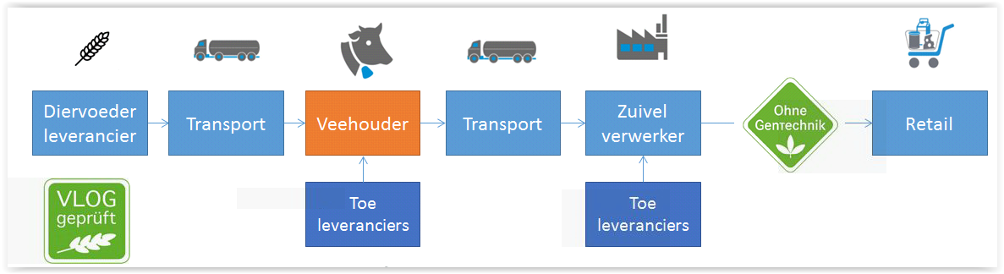

- Wat houdt genetische modificatie in?
Het genetisch modificeren betekent het door de mens handmatig en gericht veranderen van genen (DNA-structuur) van een dier of plant, met als doel de eigenschappen zo te veranderen dat het bijvoorbeeld beter bestand is tegen ziekten, insecten of gewasbescherming, langer houdbaar is of beter tegen droogte kan voor een grotere oogstopbrengst. Het is een moderne vorm van biotechnologie, in tegenstelling tot de klassieke biotechnologie, waarbij DNA indirect wordt aangepast, door bijvoorbeeld te kruisen.

MELKVEEHOUDERS

- Wat betekent dit voor de melkveehouder?
Melkveehouders mogen voor hun melkvee alleen voer en grondstoffen gebruiken die voldoen aan de VLOG-criteria. Daarbij gaat het erom dat er geen veevoer wordt gebruikt dat is gemaakt van genetisch gemodificeerde organismen. Voordat de melk gebruikt mag worden in producten met het VLOG-label moeten de dieren drie maanden gevoerd zijn volgens de VLOG-criteria.

- Voor welke dieren geldt het omschakelen met het voer en wanneer?
Voor VLOG geldt een transitieperiode voor melkvee van drie maanden. Dit betekent dat u drie maanden voordat u VLOG-melk gaat leveren moet beginnen met het voeren van VLOG-geschikt voer in ieder geval aan uw melkgevend vee, droogstaande dieren en jongvee wat binnen 3 maanden afkalft/aflamt. Probeer hiermee met uw voerbestellingen rekening te houden, zodat u op het moment van overgang ook kunt omschakelen. Daarnaast dient ook bij aankoop van melkgevende dieren en bij jongvee die binnen 3 maanden aan de melk komen rekeningen te houden met 3 maanden omschakeltermijn.

- Wat zijn risicovoeders?
Alle voeders die zijn gemaakt van, of die plantaardige producten bevatten van soja, koolzaad, mais, suikerbieten en katoen. Tenzij:
- product direct van de producent komt en deze producten hun oorsprong hebben in landen waar de teelt van genetisch gemodificeerde gewassen verboden is, dan worden deze niet gezien als risicovoeders, het is dan wel van belang om de herkomst van het product te weten. Zie bijlage 1 voor meer informatie.
- het voer VLOG geprüft of gelijkwaardig (bv. GMP+ MI 105 GMO controlled of biologisch) is gecertificeerd
- Voor gedroogde mais uit ‘veilige’ landen (zie bijlage 1), direct van de droger met verklaring dat droger alleen GGO-vrije producten behandeld
- Voor kuilmais uit ‘veilige’ landen (zie bijlage 1) via handelaar met verklaring dat er alleen GGO-vrije producten worden verhandeld
- voor suikerbieten die verbouwt en verwerkt zijn in EU of Zwitserland met verklaring dat alleen GGO-vrije suikerbieten op locatie zijn verwerkt.

- Wat betekenen risicovoeders voor mijn bedrijf?
Van de risicovoeders die niet VLOG-geprüft zijn geleverd die aan het melkvee worden gevoerd, dient te worden aangetoond dat deze geschikt zijn voor VLOG-productie met een verklaring van de leverancier (jaarlijks updaten). Ook dient er van dit voer bij elke levering een monster te worden genomen en bewaard.

- Zijn er nog andere risico’s?
Ja, als er Genetisch Gemodificeerde (GG)-voeders voor andere dieren op uw bedrijf aanwezig zijn die niet aantoonbaar vrij zijn van GGO’s is er kans op versleping/vermenging/verwisseling. Deze voeders met GGO’s kunnen onbedoeld in het voer van uw melkvee terecht kunnen komen. Als er GG-voeders op uw bedrijf aanwezig zijn, zult u maatregelen moeten treffen om te voorkomen dat het melkvee hiermee in aanraking kan komen. Een ander risico is loonvoeren, dit kan een bron zijn voor versleping en vermenging met GG-voeders.
- Moet ik van al mijn voeders een GGO-vrij/VLOG-verklaring hebben?
Nee. Dit geldt alleen voor risicovoeders (zie 5) voor melkgevende dieren. Voor voeders die aan dieren gevoerd worden die nog niet binnen 3 maanden betrokken zijn bij de VLOG-melkproductie, wordt alleen beoordeeld of er GGO-materialen/grondstoffen in zitten in verband met risico op vermenging, verwisseling of versleping. Hiervoor wordt gekeken naar de ingrediëntenlijst en afwezigheid van vermelding volgens EU-wetgeving/verklaring/anders).

- Van welke voeders moet ik monsters nemen/bewaren en hoe lang?
U dient monsters te nemen en te bewaren van ieder levering van mengvoeders en producten voor het melkvee, zoals genoemd bij risicovoeders, indien deze producten niet als VLOG-geprüft (getest) zijn geleverd. Van de laatste drie leveringen dienen monsters aanwezig te zijn en minimaal de monsters van de laatste twee maanden.

- Wat betekent risicoklasse bij VLOG?
De risicoklasse geeft aan of en in welke mate op uw bedrijf kans is op besmetting met GG-materiaal.

Risico 0: Geen tot laag risico
- Geen of niet uitwisselbare* GG-voeders aanwezig op bedrijf
- Als er label plichtig** voer aanwezig is, zijn voedering/voerinstallatie/machines/ gereedschap dat gebruikt voor label plichtige voeders, gescheiden van VLOG-productie
- Risico voeders en voerleverancier voor VLOG-productie zijn VLOG-geprüft
- Bij extern of gezamenlijk gebruik van voermachines zijn worden deze alleen gebruikt voor GGO-vrije producten.
Risico 1: Enige kans op besmetting
- Uitwisselbaar* GG-voer aanwezig, voedering/voerinstallatie/machines/gereedschap die worden gebruikt voor deze GG-voeders zijn compleet gescheiden van middelen/ materialen die worden gebruikt bij de dieren vallen onder de ‘VLOG-productie’;
- Risico voeders en voerleverancier voor VLOG-productie zijn VLOG-geprüft
- Bij extern of gezamenlijk gebruik van voermachines zijn worden deze alleen gebruikt voor GGO-vrije producten.
Risico 2: Hoge kans op besmetting
- Uitwisselbaar GG-voer aanwezig, voedering/voerinstallatie/machines/gereedschap die worden gebruikt voor deze GG-voeders zijn niet compleet gescheiden van middelen/ materialen die worden gebruikt bij de dieren die vallen onder de ‘VLOG-productie’;
- Risicovoeders zijn niet VLOG-geprüft geleverd.
- Bij extern of gezamenlijk gebruik van voermachines waarin GG-voer en voer voor VLOG-productie wordt verwerkt.
* Definitie uitwisselbaar genetisch gemodificeerde(GG)-voeders: GG- voeders zijn uitwisselbaar wanneer hun gebruik ook mogelijk zou zijn ten behoeve van "Ohne Gentechnikˮ melkproductie; bijv. GG-sojaschroot ten behoeve van de varkenshouderij in combinatie met een "Ohne Gentechnik" melkproductie waar koeien ook sojaschroot krijgen. Voeders zijn niet uitwisselbaar wanneer ze duidelijk gekoppeld zijn aan een productielijn Bijv. GG-melkpoeder voor kalver opfok en "Ohne Gentechnik" melkproductie.
**Een voeder wordt als label plichtig aangeduid als het diervoeder met genetisch gemodificeerde organismen wordt geproduceerd of genetisch gemodificeerde organismen bevat. Zie verordening (EG) nr. 1829/2003 en (EG) 1830/2003.
- Hoe weet ik in welke risico-categorie mijn bedrijf valt?
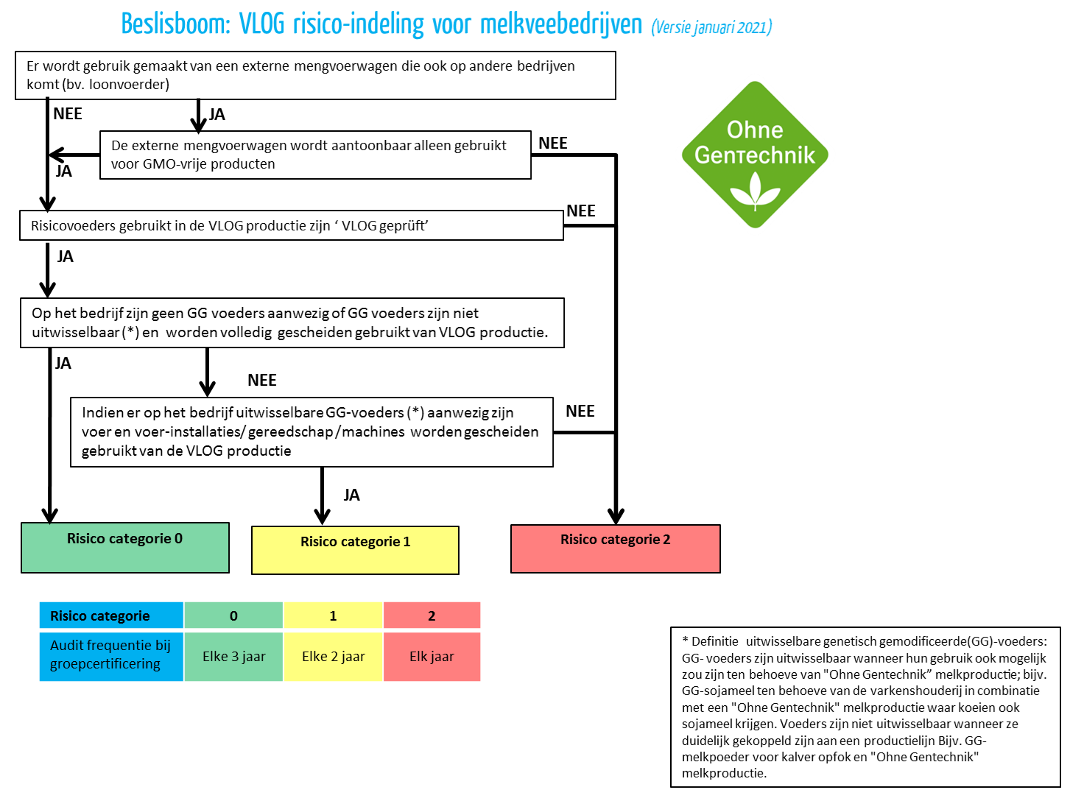

- Wat is uitwisselbaar voer?
GG- voeders zijn uitwisselbaar wanneer het GG-voeder hetzelfde is of erg lijkt op een aanwezig GG-Vrij voer voor de melkgevende dieren. Bijv. GG-sojaschroot ten behoeve van de varkenshouderij in combinatie met een "Ohne Gentechnik" melkproductie waar koeien ook sojaschroot krijgen.
Voeders zijn niet uitwisselbaar wanneer ze duidelijk gekoppeld zijn aan een productielijn Bijv. GG-melkpoeder voor kalver opfok en "Ohne Gentechnik" melkproductie. Of wanneer er niet hetzelfde voeder of een vergelijkbaar voeder wordt gevoerd aan het melkgevend vee.

Hieronder een aantal voorbeelden:
Niet uitwisselbaar:
- Melkpoeder
- Legmeel
- Brok, bijvoorbeeld kleine hoeveelheid voer voor hobby konijnen/kippen/ andere dieren
- Enz.
Wel uitwisselbaar (als hetzelfde of vergelijkbaar voer aanwezig voor melkgevend vee)
- Sojameel
- Sojaschroot
- Maismeel
- Raapzaad
- Koolzaadstro
- Enz.

- Mijn melkvee en jongvee staan onder één dak. In welke risicoklasse val ik?
Als het jongvee in dezelfde stal/ruimte staat en ook VLOG-gecertificeerde brok krijgt, dan valt het bedrijf waarschijnlijk in risicoklasse 0. Als het jongvee GG-brok krijgt, valt het bedrijf waarschijnlijk in risicoklasse 2. Let op: elke situatie zal apart beoordeeld worden door de beoordelaar.

- Mijn droge koeien, die geen krachtvoer krijgen en bijv. paarden staan onder één dak. In welke risicoklasse val ik dan?
Als de dieren in dezelfde stal/ruimte zijn gehuisvest die GG-voeders krijgen, is er kans op verwisseling, valt het bedrijf waarschijnlijk in klasse 2. Let op: elke situatie zal apart beoordeeld worden door de beoordelaar.

- Wanneer het jongvee op een melkveebedrijf gescheiden gehuisvest is van het melkvee (andere stal) en het jongvee krijgt GG-voer: valt dit in risico-klasse 0?
Deze situatie kan het bedrijf in risicoklasse 0 vallen als het geen uitwisselbaar voer betreft (bijvoorbeeld melkpoeder) en de huisvesting, maar ook opslag van het voer en voer-installaties/-machines en/of –gereedschap volledig gescheiden is. In dit geval dient er op het bedrijf een GGO-zone en een GGO-vrije zone aangewezen te zijn. Let op: elke situatie zal apart beoordeeld worden door de beoordelaar.

- Ik koop drachtige jongvee aan? Hoe zit dat met de transitieperiode van drie maanden?
Als dieren van een ‘niet VLOG-waardig’ bedrijf komen dient de verklaring dat de dieren GGO-vrij zijn gevoerd (verklaring voedering van dieren conform VLOG) aantoonbaar te zijn. Vraag deze verklaring op bij de verkoper en bewaar deze in uw administratie. Indien jongvee van een VLOG-waardig bedrijf komt dient de datum vanaf wanneer dieren VLOG zijn gevoerd (dit kan ook met de verklaring voedering conform VLOG).

- Ik voer ook reststromen uit de levensmiddelenindustrie, zoals bierbostel en aardappelpersvezel (niet-risicoproduct), mag dat?
Ja in Nederland en grote delen van Europa is de teelt van genetisch gemodificeerde gewassen niet toegestaan. Veelal zullen deze producten dus gebruikt mogen worden. Uw leverancier dient de herkomst van het product te kunnen aantonen (om te bepalen of het wel of geen risicoproduct is) of een verklaring af te geven dat het product geschikt is voor gebruik voor de productie van VLOG-levensmiddelen. Vraag bij uw leverancier altijd naar de herkomst.

- Welke reststromen kunnen wel een risico zijn?
Dit zijn producten van mais van buiten Europa, bijv. uit (Zuid)Amerika. Denk aan mais-DDGS. Bietmelasse is meestal van Europese suikerbieten. Suikerbieten van buiten Europa kunnen wel genetisch gemodificeerd zijn. Binnen de EU worden geen GG-suikerbieten geteeld. Vraag bij uw leverancier altijd naar de herkomst van het voer en/of de GGO-status.

- Ik teel zelf mais/tarwe/gerst, mag ik dit voeren, of ik koop mais/tarwe/gerst aan bij een collega of akkerbouwer, mag ik dit voeren?
Ja, producten verbouwd in Nederland vormen geen risico en mogen gevoerd worden.

- Welke eisen stelt VLOG aan mij, wat moet ik vooraf allemaal doen?
  - Invullen en actueel houden van het bedrijfsprofiel
In Z-net kunt u digitaal uw VLOG bedrijfsprofiel invullen en onderhouden. In dit digitale dossier kunnen o.a. onderstaande gegevens worden vastgelegd:
- De organisatiestructuur van uw melkveebedrijf
- Overzicht van medewerkers op uw bedrijf
- Overzicht van alle aanwezige dieren
- Overzicht van aanwezige voedermiddelen
- Aanwezige risico’s op uw bedrijf en documentatie hoe u hier mee om gaat
- VLOG-training en instructie
Het bedrijfsprofiel wordt bij de eerste beoordeling volledig nagelopen en compleet gemaakt door ofwel de medewerker van uw zuivelonderneming ofwel door de beoordelaar van Qlip.
  - Als u GG-voer op uw bedrijf heeft een plattegrond van het bedrijf maken met daarin de GGO-vrije zone en huisvesting van eventuele andere dieren
Dit mag een eigen tekening zijn of bijvoorbeeld een print screen van Google-maps waarop u de GGO-vrije zone, voeropslagen en huisvesting intekent met een legenda. De plattegrond moet beschikbaar zijn bij een beoordeling.
  - Training volgen (jaarlijks)
Per kalenderjaar dienen alle verantwoordelijk medewerkers die betrokken zijn bij de VLOG-productie, aantoonbaar getraind te worden. Per training dient minimaal vastgelegd te worden welke documenten zijn gebruikt, wie hebben deelgenomen en de datum en plaats van de training.De training kan plaatsvinden in de vorm van de VLOG E-learning die door Qlip wordt aangeboden en jaarlijks wordt bijgewerkt. Als u gebruik maakt van de VLOG E-learning wordt de datum dat u de training heeft afgerond automatisch opgenomen in het bedrijfsprofiel in Z-net. Wel dient u nog aan te geven wie de training heeft gevolgd en hoe eventuele andere medewerkers zijn getraind.
Het is ook mogelijk dat uw zuivelonderneming zelf deze training verzorgt. In dat geval dient u bij de beoordeling zelf aan te kunnen tonen dat u de training heeft gevolgd. Dit dient ook ingevuld te worden in uw bedrijfsprofiel voor u en eventuele medewerkers.
  - Verplichting voerleveringen
Als het voer geëtiketteerd is als VLOG-geprüft, dan zijn er geen eisen aan bestellingen. Het advies is wel om dit schriftelijk te doen i.v.m. bewijslast bij foutieve leveringen. Als er GGO-vrij voer besteld wordt, zonder VLOG-certificering dan gelden de volgende regels:
        - Schriftelijke bestelopdracht door veehouder ter voorkoming van misverstanden (mag ook WhatsApp zijn).
        - Expliciet aangeven dat het voer ‘GGO-vrij’ moet zijn of geschikt is voor productie van ‘Ohne Gentechnik’.
        - Op de nota of voer bon is vermeld dat het voer geschikt is voor ‘Ohne Gentechnik’.
        - Bovenstaande mag ook contractueel geregeld zijn.
  - Overschakelingstermijn in acht nemen bij aanvoer nieuwe melkgevende dieren en drachtige dieren
Dieren dienen tenminste 3 maanden conform VLOG te zijn gevoerd voordat ze VLOG-melk mogen leveren. Bij aankoop van jongvee of melkvee in 1e lactatie volstaat een verklaring dat de dieren GGO-vrij zijn gevoerd. Dit kan met bijlage 2 uit de VLOG-standaard of een vergelijkbare verklaring of een overeenkomst met een vaste leverancier, deze overeenkomst bevat tenminste:
    - Procedure om van individuele dieren de voerderperiode met GGO-vrij voer te kunnen vaststellen. U moet kunnen aantonen vanaf wanneer een individueel dier conform VLOG gevoerd is.
    - Het volgende dient in de overeenkomst te worden opgenomen: “De vorige eigenaar autoriseert Verband Lebensmittel ohne Gentechnik (VLOG) om de nauwkeurigheid van de informatie voor “ohne Gentechnik-conforme voeding te checken, dit kan middels controle op het bedrijf. Deze vinden steekproefsgewijs of bij reden tot verdenking plaats en hierbij kunnen monsters genomen worden voor test doeleinden. Deze inspecties kunnen namens VLOG door derden worden uitgevoerd.

  - Moet bij aankoop van een fokstier deze ook GGO-vrij gevoerd zijn?
Nee het gaat bij VLOG om de melkgevende dieren. Fokstieren hoeven niet GGO-vrij gevoerd te worden.

  - Bewaartermijn
Alle documenten rondom VLOG zoals afleverbonnen, aankoop verklaringen enz. hebben een bewaartermijn van 5 jaar vanuit de VLOG-standaard.
  - Beoordeling Qlip
U wordt de eerste keer beoordeeld tijdens de omschakelingsperiode. De frequentie van de vervolgaudits zijn afhankelijk van uw risicoklasse:
Risicoklasse 0: 1x per drie kalenderjaren een beoordeling
Risicoklasse 1: 1x per twee kalenderjaren een beoordeling
Risicoklasse 2: analyse en elk kalenderjaar een beoordeling

- Hoe veel tijd neemt een VLOG-beoordeling in beslag?
De initiële (1e) beoordeling neemt twee uur in beslag. De reguliere vervolg beoordelingen zijn één uur.

- Welke documenten moet ik klaar leggen voor de VLOG-beoordeling?
Voor een vlotte beoordeling dienen de volgende documenten klaar te liggen:
  - Alle afleverbonnen en facturen voer in chronologische volgorde gearchiveerd (minimaal van al het aangekochte voer sinds de vorige VLOG-beoordeling, inclusief alle hobbyboerderijdieren). Rantsoenberekening (minimaal van melkvee, droge en drachtige dieren).
  - Als GGO-voeders aanwezig op het bedrijf, actuele plattegrond van het bedrijf inclusief legenda, met mogelijke GGO-zones en voeropslag (mag in het bedrijfsprofiel).
  - Lijst van meewerkende op het bedrijf en bijbehorende taken (mag in het bedrijfsprofiel). Indien van toepassing GGO-vrij verklaring van niet VLOG-geprüft geleverde risicovoeders voor VLOG-productiedieren en monsters hiervan.
  - Bewijs van jaarlijkse training, bv. met certificaat E-learning.
  - Bij loonvoedering; verklaring van betreffende loonbedrijf, zie punt 31.
  - Bij aanvoer van dieren die binnen 3 maanden VLOG-melk leveren: bewijs van voedering volgens VLOG.

- Wat gebeurt er als ik niet voldoe bij de beoordeling?
Als er bij de initiële beoordeling afwijkingen worden vastgesteld ontvangt u na afronding van de beoordeling nadere informatie over welke tekortkomingen opgelost moeten worden. Pas nadat de tekortkomingen zijn opgelost en de transitieperiode is afgerond mag uw melk als VLOG-waardig worden opgehaald.
Als er bij de vervolg beoordeling tekortkomingen worden vastgesteld, is het afhankelijk van de ernst en het type van de afwijking(en), of een hersteltermijn van toepassing is of dat u (tijdelijk) uit de groepscertificering valt.
De vorm van het herstel is afhankelijk van de soort afwijking:
      - Administratief herstel, en/of;
      - Een fysieke herbeoordeling en/of;
      - Verschuiven of opnieuw starten van de transitieperiode en een herintreders beoordeling

- Wat gebeurt er als ik wel voer met GGO’s aan mijn dierenvoer tijdens of na de omschakeling?
Hierbij zijn 2 scenario’s mogelijk:

- Er is correct besteld bij de voerleverancier, maar door versleping of foutieve levering zijn GGO’s op het bedrijf aanwezig en gevoerd aan het melkvee.
Het voer zal in dit geval geëtiketteerd zijn als VLOG-gecertificeerd/GGO-vrij. Zodra de fout wordt ontdekt moeten de zuivelfabriek, Qlip en VLOG geïnformeerd worden, hiervoor dient de ‘VLOG Incident sheet’ gebruikt te worden, bijlage 33 van de VLOG-standaard. Het resterende voer wordt weggehaald en vervangen door correct voer. Afhankelijk van onder andere de hoeveelheid GGO’s in het voer en hoe lang het gevoerd is, wordt besloten wat er gedaan moet worden. Het is mogelijk dat er weer drie maanden overgangstermijn wordt opgelegd. Elke situatie zal apart beoordeeld moeten worden.

- Verkeerd voer besteld/gevoerd/bewuste fout.
Zodra de fout wordt ontdekt, moeten de zuilvelfabriek, Qlip en VLOG geïnformeerd worden, hiervoor dient de ‘VLOG Incident sheet’ gebruikt te worden, bijlage 33 van de VLOG-standaard. In dit geval zal er een nieuwe overgangstermijn van drie maanden in gaan. Afhankelijk van de ernst van de overtreding kunnen er ook andere gevolgen zijn, dit is ter beoordeling van Qlip en de zuivelfabriek.

- Hoe zit het met ketenverantwoordelijkheid?
Uw voerleverancier verantwoordelijk voor het leveren van het juiste voer op uw bedrijf (conform bestelling). Uw voerleverancier beschikt over een procedure als er wordt geconstateerd dat er ergens in het productieproces iets fout gegaan is. Als u hier vragen over heeft neem dan contact op met uw voerleverancier.
Kijk ook of uw eigen aansprakelijkheidsverzekering op orde is. Bij fouten met VLOG-voer is er overigens geen sprake van een voedselveiligheidsrisico, maar betreft het een verlies van de meerwaarde van het product.

- Bedrijfsprofiel: Wat moet ik invullen en actueel houden?
Bij wijzigingen in uw bedrijfsvoering dient u de gegevens in het bedrijfsprofiel actueel te houden. Het bedrijfsprofiel dient tenminste jaarlijks gecheckt te worden en waar nodig bijgewerkt. Om aan te geven dat de jaarlijkse check is gedaan kunt u in de overzichtspagina van het bedrijfsprofiel op de knop ‘check uitgevoerd’ klikken. Bij de VLOG-beoordeling wordt gecontroleerd of de actuele situatie overeenkomt met de gegevens in het bedrijfsprofiel
- Ik heb ook een melktap of huisverkoop van eigen zuivelproducten, mag ik hiervoor ook het VLOG-logo gebruiken?
Voor het gebruik van het VLOG-logo verwijzen wij u naar VLOG-organisatie zelf.
- Ik ben biologisch, moet ik ook VLOG gecontroleerd worden?
Nee. De biologische certificering voor rauwe melk wordt door VLOG erkend als gelijkwaardig. De biologische bedrijven dienen door de zuivelonderneming wel te zijn opgenomen als deelnemer (groepslid) voor VLOG en meedraaien m.b.t. calamiteiten-plan, herstelmaatregelen, etc. Daarnaast moet de zuivelonderneming aantoonbaar kunnen maken dat de melkveehouder biologisch gecertificeerd is.
- De training/E-learning is niet in afgelopen kalender jaar gedaan, kan deze nog ingehaald worden?
Het is niet mogelijk om de training in te halen. Zorg dat z.s.m. de training van het huidige jaar wordt gevolgd zodat uw kennis weer up-to-date is. Bij een vervolgbeoordeling kan dit leiden tot een tekortkoming.

LOONVOEREN

- Ik ben loonvoerder of mijn buurman voert bij mij. Waar moet aan worden voldaan?
Bij voedering door een loonvoerder valt dit onder gezamenlijk gebruik van machines door een externe dienstverlener, dit dient dan opgenomen te zijn in het risicomanagement (in de bedrijfsprofiel onderdeel 5 en 6). Omdat deze werkwijze ook de loonvoerder zal betreffen, dient er een verklaring/overeenkomst te zijn waarin de werkwijze wordt bevestigd voor beide partijen. Om de risico’s inzichtelijk te hebben dient uit de verklaring/overeenkomst te blijken:
◦ Dat de voermengwagen uitsluitend voor GGO-vrije producten wordt gebruikt, of;
◦ Dat er (mogelijk) naast GGO-vrije producten ook GG-producten in de voermengwagen komen en op welke wijze dan vermenging wordt voorkomen.

Als een voermengwagen wordt gebruikt voor GG-voer en GGO-vrij voer (ook bij eigen gebruik) geeft dit een hogere risicoclassificatie en valt het bedrijf in risicoklasse 2. Er zijn gepaste maatregelen nodig ter voorkoming van besmetting/vermenging met GGO. Dit is tenminste:
◦ Natte reiniging of;
◦ Tenminste 1 volledige systeem doorspoeling. Het voer van de doorspoeling dient buiten de VLOG-productie te worden gebruikt.

De werkwijze dient ook opgenomen te zijn in de VLOG-bedrijfsprofiel als onderdeel van het risicomanagement.

- Bij hoeveel spoelcharges is mijn voermengwagen schoon genoeg voor VLOG? En hoe moet ik dit aantoonbaar maken?
Dit is op voorhand niet te zeggen en afhankelijk van diverse factoren, zoals voersoort, hoeveelheid en route/voerschema. U zult zelf een risico-inschatting moeten maken m.b.t. de risico- en verslepingskans.

VOEDERMIDDELEN/LEVERANCIERS
Voor vragen over beschikbaarheid van grondstoffen, rantsoenen etc. kunt u het beste contact opnemen met uw diervoerderleverancier.

- Kan ik nog wel kuiltoevoegingsmiddelen en mineralen gebruiken?
Ja, deze producten zijn bijna altijd GGO-vrij. Vraag dit voor de zekerheid na bij de leverancier. Als er GGO’s in een product aanwezig zijn, dan zal dit altijd zichtbaar zijn op het etiket. Het is nl. wettelijk verplicht om te vermelden.

- Welke voerleveranciers zijn gecertificeerd voor VLOG?
Op de site van VLOG staat een lijst van VLOG gecertificeerde voerleveranciers: https://www.ohnegentechnik.org/downloads onder ‘Ohne Gentechnik’- Feed. De lijst op de site van VLOG ongeveer eens per maand bijgewerkt en is wellicht daarom niet helemaal volledig. Informeer hiernaar bij uw eigen voerleverancier.
Ook voerleveranciers die gecertificeerd zijn voor GMP+ MI105 GMO controlled worden gezien als VLOG gecertificeerd. Deze vindt u op https://portal.gmpplus.org/nl-NL/cdb/certified-companies/.

- Waar wordt op beoordeeld om te bepalen of een voeder geschikt is voor VLOG-productie?
Aan de hand van de factuur en aflever bon van een voeder wordt gekeken of een voeder VLOG-geprüft is geleverd. Alle schakels in de keten van productie van het voer, transport en handel dienen onder VLOG-certificering te vallen, zie afbeelding 1 hieronder. Verder kan gekeken worden naar de ingrediënten en herkomst van het voeder om te bepalen of het een risicoproduct is. Indien het geen risicoproduct is volstaat de afwezigheid van een vermelding van GGO op het label van het product volgens EU-wetgeving (GMO (Regulation (EC) No 1829/2003, Regulation (EC) No 1830/2003, Directive 2001/18/EC)). Bij risicoproducten dient er een verklaring te zijn dat het voeder geschikt is voor gebruik in de VLOG-productie.

Afbeelding 1, voer keten en VLOG certificatie status
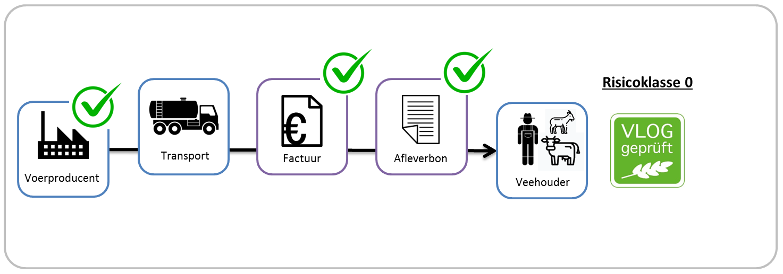
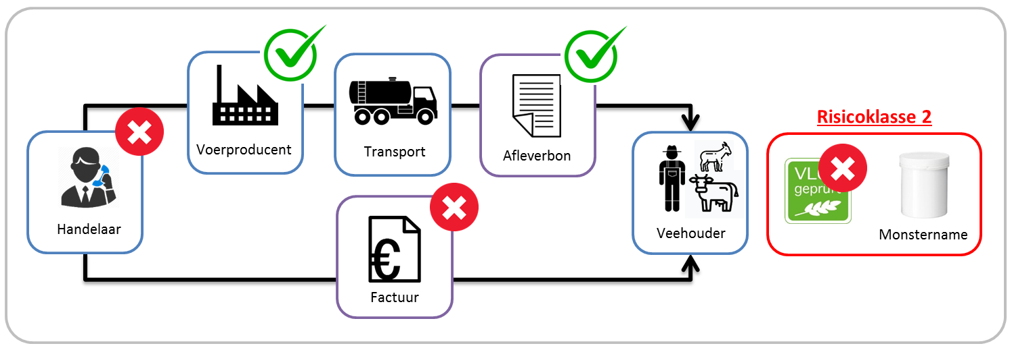
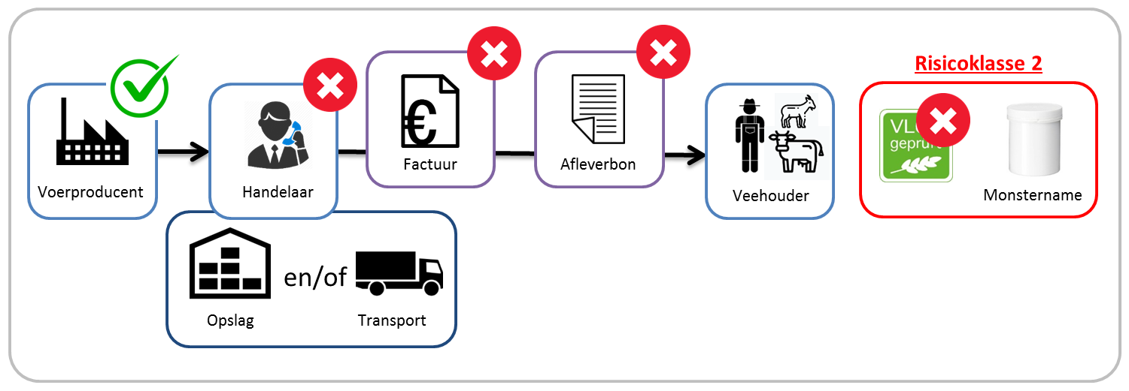

GROEPSCERTIFICERING (Agricultural Group Organisation)

- Wat houdt groepscertificering in?
Groepscertificering houdt in dat de zuivelonderneming verantwoordelijk is voor de onderliggende groepsleden/melkveehouders. De zuivelonderneming ontvangt het certificaat (niet alle onderliggende veehouders).

Bij groepscertificering is de zuivelonderneming o.a. verantwoordelijk voor:
- correcte registratie van alle groepsleden, inclusief vermelding van de risico-indeling;
- opstellen van een intern controlesysteem (bijv. interne auditsystematiek);
- opstellen van een monsternameplan en implementatie daarvan;
- evaluatie van de testresultaten van monstername en opvolgacties;
- opstellen van een procedure voor omgaan met afwijkingen;
- opstellen van een crisismanagement plan en communicatie naar afnemers.

- In hoeverre is de groepsorganisator verantwoordelijk voor monstername en analyse van de diervoerders bij de groepsleden?
De groepsorganisator (zuivelonderneming) is verantwoordelijk voor het opstellen van een bemonsterings- en testplan voor risicovolle diervoeders die bij de deelnemende melkveehouders gevoerd worden. De eisen voor het testplan staan vermeld in hoofdstuk F3.4 en Guideline for VLOG Laboratories and GMO-Testing.
De veehouder bewaart, indien van toepassing (zie vraag 9), zelf de monsters op zijn bedrijf. Het is de verantwoordelijkheid van de groepsorganisator om de analyse van monsters te regelen. Hoe vaak er een analyse moet worden gedaan van de voermonsters is afhankelijk van de risicoklasse-indeling van de veehouder. Bij risicoklasse 2 dient er ten minste één analyseresultaat per jaar aanwezig te zijn, bij risicoklasse 1 dient er ten minste één analyseresultaat per 2 jaar aanwezig te zijn. De resultaten van de analyse worden door de groepsorganisator ontvangen en verwerkt. Bij positieve analyseresultaten wordt er door de groepsorganisator volgens bijlage 5 en hoofdstuk F3.6 van de VLOG-standaard actie ondernomen.

- Wat biedt Qlip aan op het gebied van monstername en analyse voor VLOG?
Qlip kan de monstername en -analyse verzorgen van de risicovoeders die op het melkveebedrijf als niet als ‘VLOG Geprüft’ zijn geleverd. Groepsorganisatoren die hier interesse in hebben kunnen zich melden bij sales@qlip.com.
Qlip besteedt de GGO-analyses uit bij een VLOG erkend laboratorium en rapporteert de uitslagen aan de groepsorganisator.
Als de monstername aan Qlip wordt uitbesteed, loopt de monstername en analysefrequentie gelijk met de beoordelingsfrequentie van de vervolgbeoordelingen. De beoordelaar neemt het monster tijdens de vervolgbeoordeling. Hiervoor kan het monster worden gebruikt wat de veehouder zelf heeft opgeslagen of wordt er een monster genomen van een aanwezig voeder.
Los van het feit of er wel of geen contract met Qlip is voor monstername kan Qlip als certificerende instelling altijd besluiten om een monster te nemen bij risicovolle situaties. Dit is meestal aan de orde bij bedrijven die in risicoklasse 2 vallen, waar een verhoogd risico op versleping of vermenging aanwezig is.

- Wat is de frequentie van het analyseren van monsters
De frequentie van analyse hangt samen met de frequentie van beoordelingen (indeling risicoklasse) bij betreffend melkveebedrijf. Per beoordelingsinterval moet er een analyseresultaat getoond kunnen worden indien monstername van toepassing is.

- Wat te doen bij een positieve uitslag of wanneer de veehouder meldt dat er verkeerd voer is geleverd?
De zuivelonderneming beschikt over een procedure “afhandelen van afwijkingen en corrigerende maatregelen”. De groepsorganisator neemt contact op met Qlip (maatwerk). Ook dient middels de ‘VLOG-incident sheet’ bijlage 34 van de VLOG-standaard, het incident gemeld te worden bij VLOG. Het is mogelijk dat de veehouder een (nieuwe) transitietermijn aan moet gaan en van de lijst met deelnemende VLOG-bedrijven moet worden gehaald. Mogelijk moeten er acties worden uitgevoerd in het kader van track en trace van producten. Zie ook voor meer informatie bijlage 5 van de VLOG-standaard.

Productie locaties (hoofdstuk G: Food processing/preparation)
In de VLOG-standaard zijn in hoofdstuk G de eisen vermeld die gelden voor het verwerken en bereiden van voedsel met ‘Ohne Gentechnik’ certificaat.

- Moeten leveranciers van ingrediënten bijlage 1 van de VLOG-standaard gebruiken om aan te geven dat hun grondstof voldoet aan VLOG-eisen, of mogen zij daarvoor ook hun eigen verklaring gebruiken?
Per 1-1-2019 is alleen nog bijlage 1 van de VLOG standaard toegestaan voor VLOG-certificatie (meer informatie vindt u hierover ook in de FAQ van VLOG onder het kopje FOOD, Proof of GMO-free, equivalent Certificates). Deze is benodigd voor alle ingrediënten van niet dierlijke oorsprong die niet VLOG-gecertificeerd zijn.

- Hebben jullie een lijst met laboratoriums die erkend zijn door VLOG om GGO-analyses uit te voeren? Een lijst met erkende laboratoria is te vinden via de site van VLOG: https://www.ohnegentechnik.org/en/for-test-laboratories/recognised-laboratories

- Hoe wordt er voor de VLOG omgegaan met hulpstoffen?
Hulpstoffen mogen niet gebruikt worden voor VLOG-producten als ze gelabeld zijn volgend EU-wetgeving (EC) 1829/2003 of 1830/2003. Daarnaast mogen hulpstoffen niet geproduceerd worden door GGO’s. Als de hulpstof exclusief van dierlijke oorsprong is dan is geproduceerd door GGO’s niet relevant aangezien dieren niet commercieel genetisch gemodificeerd zijn. Als de hulpstof van plantaardige oorsprong is dient er bewijs te zijn dat de hulpstof niet geproduceerd is door GGO’s

BIJLAGE 1 overzicht risicovoeders (Laatste versie 01-09-2025 VLOG)
